5 класс
Русский язык
Дата урока: 03.10.22
Тема 3
Урок 21 Информационная переработка текста: простой и сложный план текста.
Цель урока: знать виды переработки текста, повторить, что такое текст.
уметь составлять план текста; конструировать предложения.

Ход урока
- Организационный момент.


Запишите сегодняшнее число, классная работа, тему урока.
Третье октября
Классная работа
Информационная переработка текста: простой и сложный план текста

- Изучение темы.
Пройдите по ссылке, внимательно посмотрите видео (5 минут)

https://yandex.ru/video/preview/2829506083512649027

- Обобщение (ЗАПОМНИТЬ!!!!!)

ВЫВОД!!!
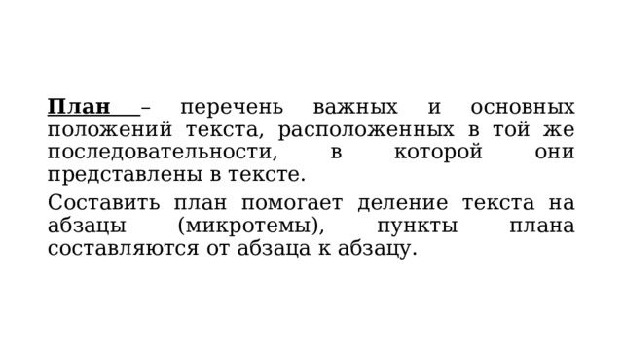
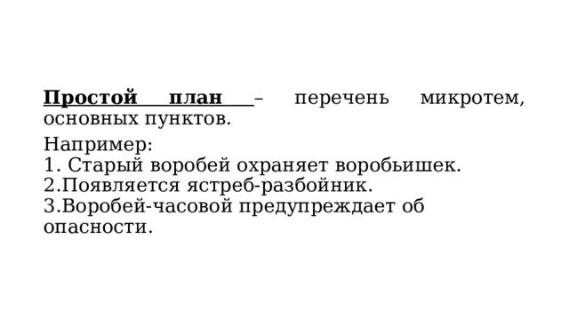
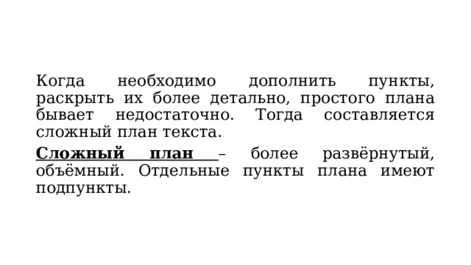

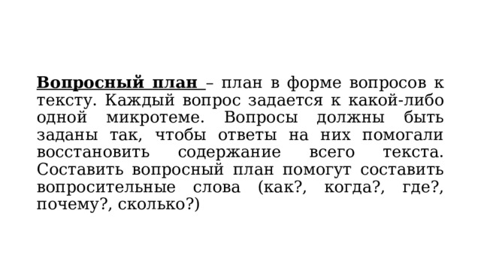

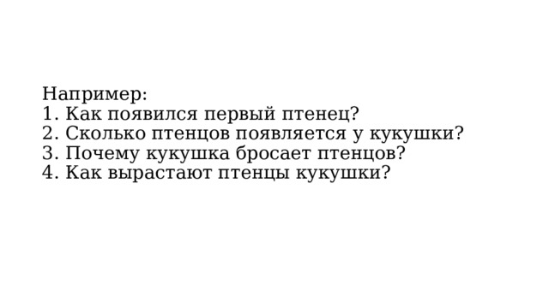
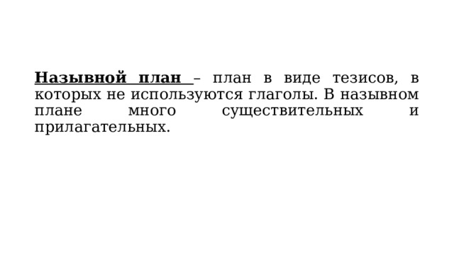
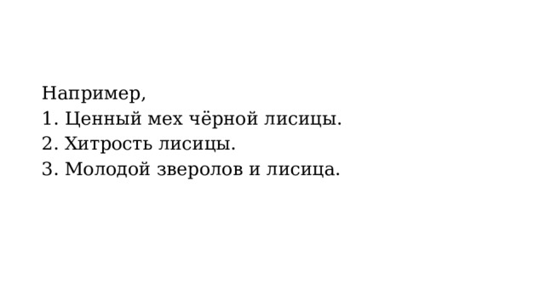
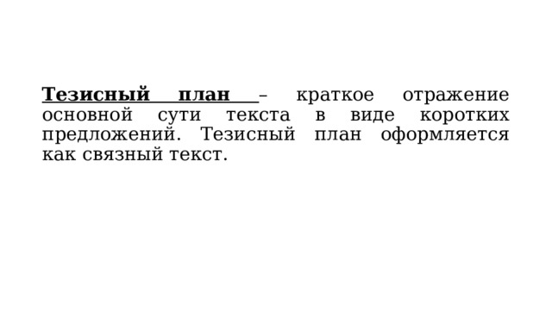
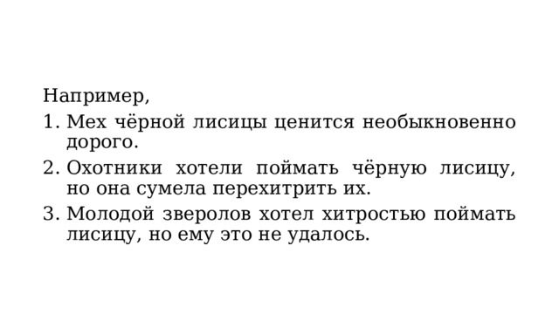

IV. Физминутка.

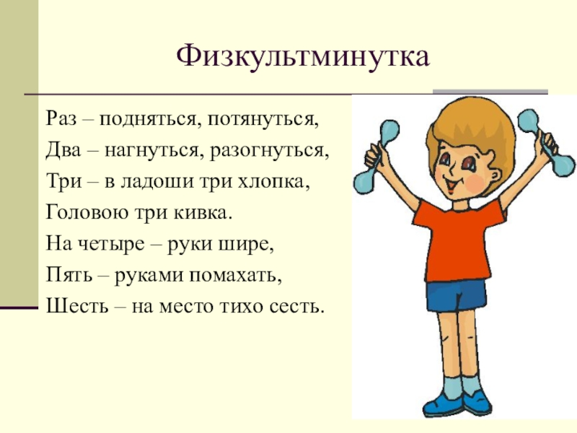

- Закрепление.
- Используя слайды, запишите в рабочую тетрадь, что такое ПЛАН, ПРОСТОЙ и СЛОЖНЫЙ ПЛАН.
- Выучите определения.

- Домашнее задание.

- Письменно составьте ПРОСТОЙ план к данному тексту.
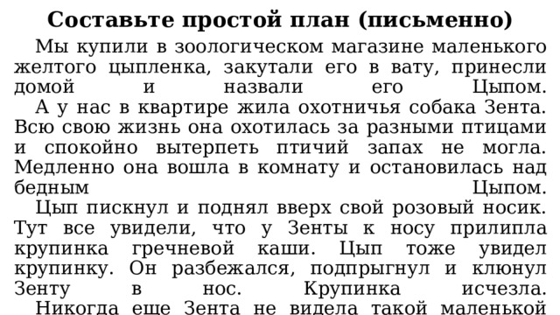

Выполненные задания в тетрадях фотографируйте и присылайте в (личный чат на ВК, телеграмм, на адрес электронной почты bondareva14031983@gmail.com) для проверки.


